Grupo N°: | 5 | Año: | 2021
Integrantes: |  | 1 - García, Gerónimo.  2 - Riedinger, Augusto.
Reporte Nro: |  | 1 |  | Fecha: | 27/08/21
Título del Proyecto: |  | Sistema de adquisición de datos y base de lógica digital para aplicación en CubeSats.

Estado actual: (Descripción sintética sobre el estado de avance del proyecto – 5 líneas)
- Los aspectos de la planificación ya están en su mayoría finalizados.
- El circuito esquemático de los dos sistemas está en su mayoría completo, falta decidir pines de elementos que se desconoze su uso debido a que el TP representativo todavía no fue realizado (SD y comunicación) (ver figuras 1 y 2).
- Se realizó la investigación correspondiente de los módulos de RF y se espera poder probar su funcionamiento.
- Se inició el diseño del modelo 3D del CubeSat donde estará el sistema de adquisición de datos (SATDAC).
- Se inició el planteamiento inicial de las dos PCB.
- Se inició la redacción del informe, focalizándose en aspectos de vuelco de información pertinente y apéndices (ver archivo adicional 00Informe.pdf).
- Se realizó la compra de la mayoría de los componentes de hardware necesarios.

Inconvenientes inmediatos: (Problemas a resolver en los próximos 30 días – 5 líneas)
- Esquemáticos y PCBs: falta decidir la ubicación y conexión de los pines correspondientes al servomotor y tarjeta de memoria SD.
- Modelo 3D del CubeSat: falta perfeccionar el modelo para que sea más eficiente a la hora de imprimir (suponiendo un uso limitado de la impresora).
- Informe: falta encontrar información sobre las regulaciones de radiación sobre componentes electrónicos.
- Componentes: falta probar los módulos de RF. Falta probar y comprender el funcionamiento de la BluePill STM32F103 comprobada para el SATDAC en el CubeSat. Falta realizar la compra de paneles solares (no se consiguieron el ByP). Falta realizar la prueba del módulo de carga de baterías de litio comprado para el SATDAC.
- No se definió un sistema de alimentación para la estación; idealmente se debería conectar a la línea mediante un transformador de 220V-5V.
Acciones a implementar: (Programa de tareas de los próximos 30 días – 5 líneas)
- Realizar la prueba de los módulos de RF: envío de paquetes de datos mediante conexión USART y desarrollo de código de detección de errores.
- Desarrollar menúes representativos de la Estación (ERDYTC).
- Terminar el modelo 3D del CubeSat.
- Investigar las bases de datos de la ESA sobre información de componentes.
- Comprar paneles solares en MercadoLibre y realizar la prueba del módulo de carga de baterías de litio.
- Realizar pruebas de control sobre un servomotor.
- Desarrollar un programa de prueba para las operaciones en la BluePill: leer datos analógicos/temperatura; controlar un servomotor; imprimir datos en display LCD; prueba de módulos RF y conexionado con la STM32F429ZI de la Estación; uso del Systick y timers.
- Investigar el uso de la memoria SD.
- Definir un sistema de alimentación para la Estación.

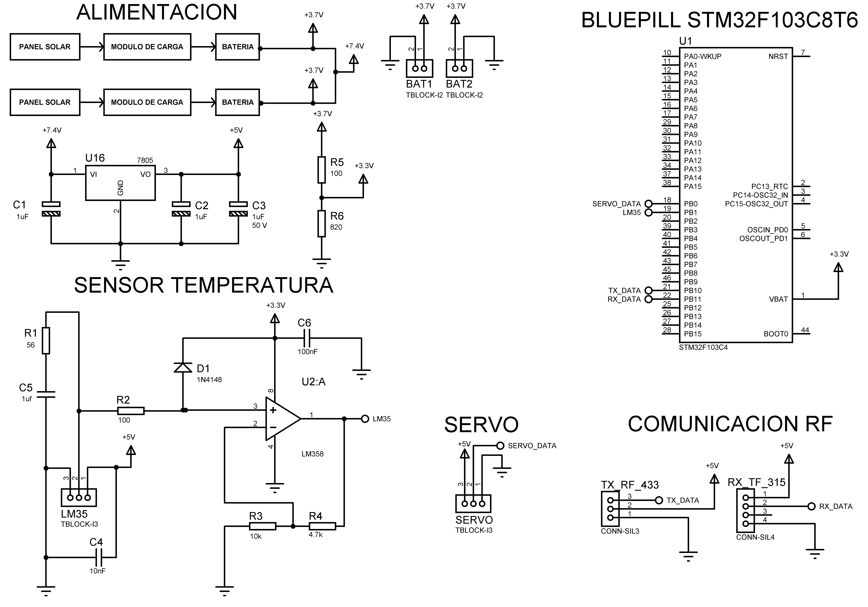
Figura 1 - Esquemático SATDAC para colocar en el CubeSat.

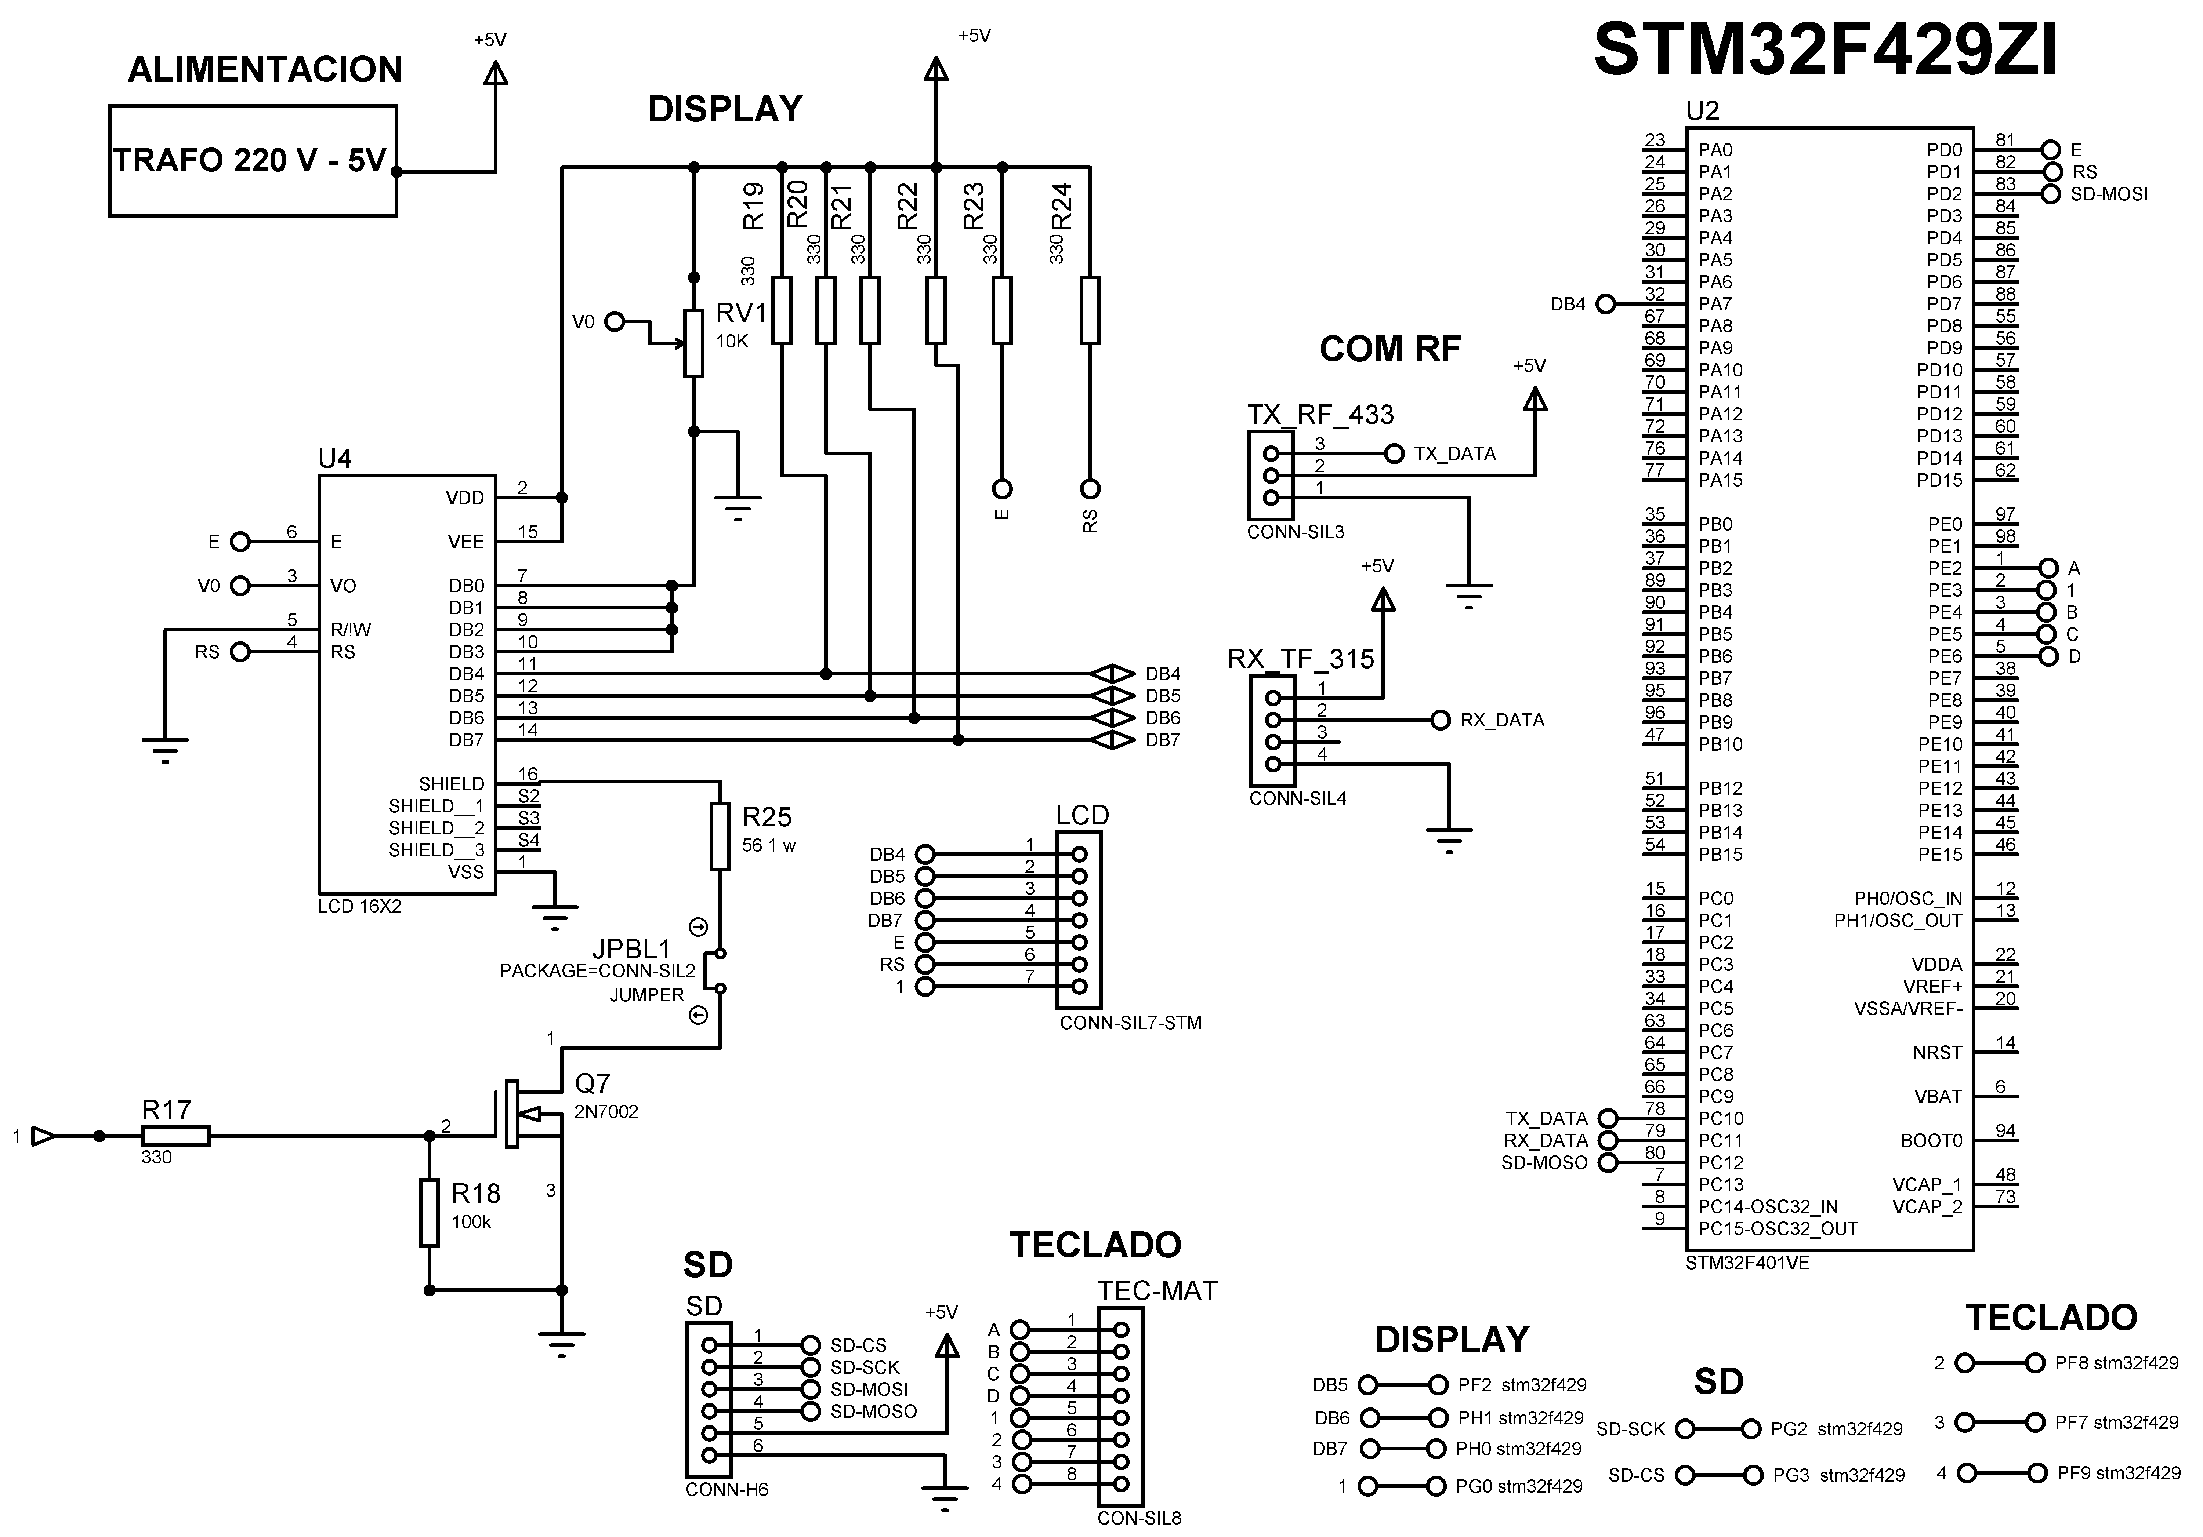

Figura 2 - Esquemático ERDYTC para colocar en la Estación.

Información de tareas realizadas en esta etapa:
Alumno responsable | Tareas realizadas en esta etapa | Horas Hombre utilizadas
Alumno responsable | Tareas realizadas en esta etapa | En esta etapa | Total acumuladas
- Riedinger | Confección del informe. | 10
- Riedinger | Confección del esquemático del SATDAC. | 2
- García | Confección del esquemático de ERDYTC. | 2
G. García | Investigación sobre los módulos RF. | 10
- Riedinger | Confección del modelo 3D del CubeSat. | 5
G. García | Investigación sobre el uso de la BluePill. | 5
Total de Horas Hombre dedicadas al proyecto |  | 44 | 44
Evaluación económica del proyecto:

Gastos de esta etapa | 3756.46 $ |  | G. García  Firma y aclaración Representante
Total acumulado a la fecha | 3756.46 $ |  | G. García  Firma y aclaración Representante
Previsión para la próxima etapa | 1000 $ |  | G. García  Firma y aclaración Representante
Proyección final | 10000 $ |  | G. García  Firma y aclaración Representante

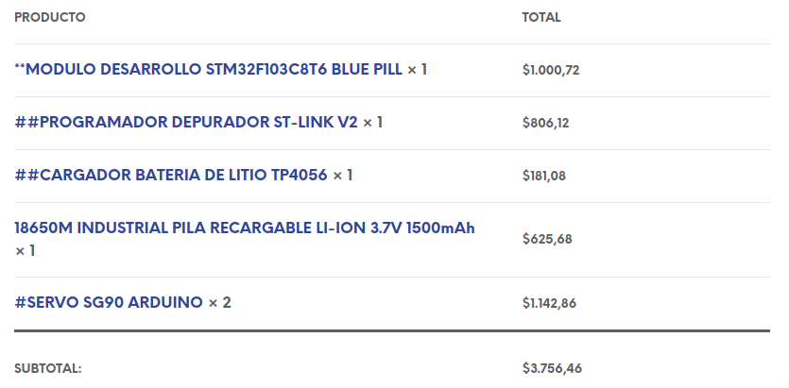
Figura 2 - Gastos realizados en esta etapa (ByP).

